Resolución del Pleno del Instituto de Transparencia, Acceso a la Información Pública y Protección de Datos Personales del Estado de México y Municipios, con domicilio en Metepec, Estado de México; de doce (12) de octubre de dos mil veintidós.
VISTOS los expedientes electrónicos formados con motivo de los recursos de revisión 00918/INFOEM/IP/RR/2022 y 00919/INFOEM/IP/RR/2022; promovidos por XXXX XXXX XXXXX, en su calidad de RECURRENTE, en contra de la respuesta del Ayuntamiento de Toluca, en lo sucesivo el SUJETO OBLIGADO, se procede a dictar la presente resolución, con base en los siguientes:

ANTECEDENTES
- El veinticuatro (24) de enero de dos mil veintidós, se presentaron ante el SUJETO OBLIGADO vía Sistema de Acceso a la Información Mexiquense SAIMEX, las solicitudes de información pública registradas con los números 00361/TOLUCA/IP/2022 y 00360/TOLUCA/IP/2022, mediante la cual solicitó:
00361/TOLUCA/IP/2022
“Cuanto se ha gastado en compra de muebles o mobiliario de oficina, equipo de computo, para todas las oficinas de todo el ayuntamiento de Toluca. a partir de diciembre del 2021 a la fecha. Quiero las facturas de todo lo que se ha comprado diciembre del 2021 a la fecha. Transferencias electrónicas o pólizas de cheque que se han pagado por la compra antes descrita.” (Sic)
00303/TOLUCA/IP/2022:
“Cuantas remodelaciones se han hecho en las oficinas y que costo han tenido, que empresas o empresa se han encargado de las mismas en todos los edificios publicos del ayuntamiento de Toluca, del 1 de enero a la fecha. Requiero tofos los contratos de dicha remodelaciones.” (Sic)
- De las constancias que obran en el expediente, se aprecia que el entonces SOLICITANTE señaló como modalidad de entrega de la información “A través del SAIMEX”.

- El veinticinco (25) de enero de dos mil veintidós, se realizaron requerimientos a los servidores públicos habilitados.

00361/TOLUCA/IP/2022
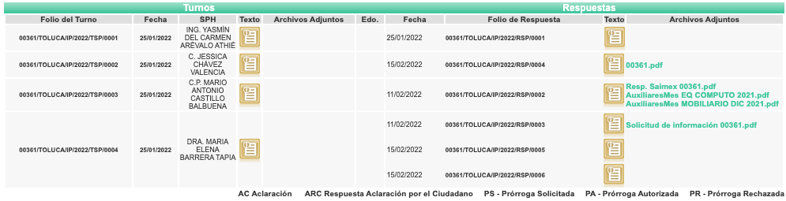

00360/TOLUCA/IP/2022
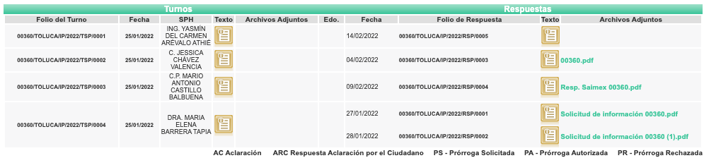

- El catorce (14) y quince (15) de febrero de dos mil veintidós, el SUJETO OBLIGADO dio respuesta a las solicitudes de información en el siguiente sentido:

00361/TOLUCA/IP/2022:
“…En atención a la solicitud de información número 00361/TOLUCA/IP/2022, me permito adjuntar al presente la respuesta correspondiente. Sin más por el momento, le envío un cordial saludo…” (Sic)

Archivos adjuntos:
- Resp. Saimex 00361.pdf: Oficio número DC/0111/2022 del 10 de febrero de 2022, suscrito y signado por el Director de Contaduría, dirigido a la Titular de la Unidad de Transparencia, por medio del cual informó lo siguiente:

“…le informo que se realizó una búsqueda exhaustiva en los archivos que obran en esta Tesorería, por lo que, se adjunta al presente un archivo conteniendo el documento que genera el Sistema de Contabilidad que más se apega a la petición del ciudadano, siendo este, el Auxiliar del Mes del equipo de cómputo y de mobiliario y de mobiliario y equipo, donde el ciudadano podrá visualizar que por parte de la Tesorería Municipal, no se efectuó ningún pago ni se creó algún pasivo de estos conceptos, en virtud de que el área competente a la fecha no ha turnado documentación para pago de equipo de cómputo y de mobiliario de oficina, por ende no contamos con facturas o transferencias al respecto…” (Sic)

- AuxiliaresMes EQ COMPUTO 2021.pdf: Documento adjunto al oficio DC/0111/2022.

- AuxiliaresMes MOBILIARIO DIC 2021.pdf: Documento adjunto al oficio DC/0111/2022.

- Respuesta 00361_2022.pdf: Oficio del 15 de febrero de 2022, suscrito y signado por la Titular de la Unidad de Transparencia, dirigido a la Recurrente, por medio del cual informó la respuesta proporcionada por el Tesorero Municipal.

00303/TOLUCA/IP/2022:
“…En atención a la solicitud de información número 00360/TOLUCA/IP/2022, me permito adjuntar al presente la respuesta correspondiente. Sin más por el momento, le envío un cordial saludo...” (Sic)

Archivo adjunto:

- Saimex 00360.pdf: Oficio del 14 de febrero de 2022, suscrito y signado por la Titular de la Unidad de Transparencia, dirigido a la Recurrente, por medio del cual informó la respuesta proporcionada por la Directora General de Administración, la Directora General del Instituto Municipal de la Mujer y el Tesorero Municipal.

- Derivado de la respuesta, el dieciséis (16) de febrero de dos mil veintidós, la Recurrente interpuso recurso de revisión señalando:

00918/INFOEM/IP/RR/2022:

Acto impugnado: “la respuesta de la solicitud” (Sic).
Razones o motivos de inconformidad: “no me entregaron todo lo que solicite, ni los oficios de respuesta a la solicitud” (Sic).

00919/INFOEM/IP/RR/2022:
Acto impugnado: “la respuesta” (Sic).
Razones o motivos de inconformidad: “no me entregaron los oficios de respuesta de las Direcciones que atendieron la solicitud” (Sic).

- Se registró el recurso de revisión bajo el número de expediente al rubro indicado, asimismo, con fundamento en lo dispuesto por el artículo 185 fracción I de la Ley de Transparencia y Acceso a la Información Pública del Estado de México y Municipios, se turnó a la Comisionada María del Rosario Mejía Ayala, con el objeto de su análisis.

- La Comisionada Ponente, con fundamento en lo dispuesto por el artículo 185 fracción II de la ley de la materia, a través del acuerdo de admisión de fecha veintiuno (21) de febrero de dos mil veintidós, puso a disposición de las partes el expediente electrónico vía Sistema de Acceso a la Información Mexiquense SAIMEX a efecto de que en un plazo máximo de siete días manifestaran lo que a su derecho conviniera, ofrecieran pruebas y alegatos según correspondiera a los casos concretos, de esta forma para que el SUJETO OBLIGADO presentara el Informe Justificado procedente.

- Asimismo, con fundamento en lo dispuesto por el artículo 185 fracción I de la Ley de Transparencia y Acceso a la Información Pública del Estado de México y Municipios, el recurso de revisión con número 00918/INFOEM/IP/RR/2022, fue turnado a la María del Rosario Mejía Ayala con el objeto de su análisis, posteriormente el Pleno de este Órgano Autónomo, en la Octava Sesión Ordinaria del tres (03) de marzo de dos mil veintidós, ordenó la acumulación del recurso de revisión 00919/INFOEM/IP/RR/2022; a efecto de que ésta Ponencia formulara y presentara el proyecto de resolución correspondiente de conformidad con el numeral ONCE incisos b) y c) de los Lineamientos para la Recepción, Trámite y Resolución de las Solicitudes de Acceso a la Información Pública, así como de los Recursos de Revisión que deberán observar los Sujetos Obligados por la Ley de Transparencia Estatal, que señala:

“ONCE. El Instituto, para mejor resolver y evitar la emisión de resoluciones contradictorias, podrá acordar la acumulación de los expedientes de recursos de revisión, de oficio o a petición de parte cuando:
…
b) Las partes o los actos impugnados sean iguales
c) Cuando se trate del mismo solicitante, el mismo SUJETO OBLIGADO, aunque se trate de solicitudes diversas;
(…)”

- En ese tenor resulta conveniente su trámite de forma unificada para mejor resolver y evitar la emisión de resoluciones contradictorias, fue procedente que este Órgano Garante realizara la acumulación respectiva, de conformidad con lo dispuesto en el artículo 18 del Código de Procedimientos Administrativos del Estado de México, de aplicación supletoria en términos del artículo 195 de la Ley de Transparencia y Acceso a la Información Pública del Estado de México y Municipios en vigor, que a la letra señalan:

“Código de Procedimientos Administrativos del Estado de México.

“Artículo 18.- La autoridad administrativa o el Tribunal acordarán la acumulación de los expedientes del procedimiento y proceso administrativo que ante ellos se sigan, de oficio o a petición de parte, cuando las partes o los actos administrativos sean iguales, se trate de actos conexos o resulte conveniente el trámite unificado de los asuntos, para evitar la emisión de resoluciones contradictorias. La misma regla se aplicará, en lo conducente, para la separación de los expedientes.”

Ley de Transparencia y Acceso a la Información Pública del Estado de México y Municipios

“Artículo 195. En la tramitación del recurso de revisión se aplicarán supletoriamente las disposiciones contenidas en el Código de Procedimientos Administrativos del Estado de México.”

- De las constancias del expediente electrónico SAIMEX, se advierte que la Recurrente no realizó manifestaciones, ni ofreció pruebas o alegatos que a su derecho conviniera; por su parte el tres (03) y once (11) de marzo de dos mi veintidós, el SUJETO OBLIGADO remitió informe justificado:

00918/INFOEM/IP/RR/2022:
- Informe Justificado 00918_2022.pdf: Oficio número UT/RR/00064/2022 del 03 de marzo de 2022, suscrito y signado por la Titular de la Unidad de Transparencia, por medio del cual, el SUJETO OBLIGADO rindió el informe justificado correspondiente y ratificó su respuesta inicial.

00919/INFOEM/IP/RR/2022:
- Informe Justificado 00919_2022.pdf: Oficio número UT/RR/00065/2022 del 03 de marzo de 2022, suscrito y signado por la Titular de la Unidad de Transparencia, por medio del cual, el SUJETO OBLIGADO rindió el informe justificado correspondiente y ratificó su respuesta inicial.

- El Comisionado Ponente notificó el acuerdo de cierre de instrucción y ampliación de plazo el dos (02) de junio de dos mil veintidós.

- Este organismo garante no pasa por alto justificar, que la dilación en la resolución del presente asunto encuentra justificación en el alto número de recursos de revisión recibidos dentro del primer semestre del año dos mil veintidós, que, en comparación con los recibidos el año pasado dentro del mismo periodo, se ha incrementado aproximadamente un 400% el número de medios de impugnación que deben resolverse por este Instituto, circunstancia atípica que ha rebasado las capacidades técnicas y humanas del personal encargado de la proyección de las resoluciones a dichos medios de impugnación.

- Por ello, es menester precisar que, si bien se ha excedido el plazo para resolver el presente medio de impugnación, de conformidad con la ley de la materia, dicha dilación es de carácter excepcional y se encuentra justificada en los elementos para medir la razonabilidad del plazo de resolución de asuntos conforme a los parámetros establecidos por diversos órganos jurisdiccionales federales, aplicables también en procedimientos análogos, como el que nos ocupa.

- Así, en términos de lo que establecen los artículos 8.1 y 25 de la Convención Americana sobre Derechos Humanos, los recursos deben ser sencillos y resolverse en el menor tiempo posible, tomando en consideración la dilación total del procedimiento; esto es, en un plazo razonable.

- En ese sentido, el legislador fijó los términos procesales en las leyes, de manera general, sin que pudiera prever la variada gama de casos que son resueltos por los órganos jurisdiccionales o cuasi jurisdiccionales, tanto por la complejidad de los hechos, como por el número de casos que conocen.

- Por ello, excepcionalmente, si un asunto es resuelto con posterioridad a los plazos señalados por la norma debe analizarse la razonabilidad de dicha dilación atendiendo a los siguientes criterios:

- Complejidad del Asunto: La complejidad de la prueba, la pluralidad de sujetos procesales, el tiempo transcurrido, las características y contexto del recurso.
- Actividad Procesal del interesado. Acciones u omisiones del interesado.

- Conducta de la Autoridad: Las Acciones u omisiones realizadas en el procedimiento. Así como si la autoridad actuó con la debida diligencia.
- La afectación generada en la situación jurídica de la persona involucrada en el proceso: Violación a sus derechos humanos.

- De modo que, cuando se trate de un asunto excepcional, por alguna o todas las características mencionadas o bien, cuando el ingreso de asuntos al órgano jurisdiccional o cuasi jurisdiccional respectivo supere notoriamente al que podría considerarse normal, debe concluirse que es una excluyente de responsabilidad en relación con la actuación del funcionario, como ha acontecido en el caso que nos ocupa.

- Argumento que encuentra sustento en la jurisprudencia P./J. 32/92 emitida por el Pleno de la Suprema Corte de Justicia de la Nación de rubro “TÉRMINOS PROCESALES. PARA DETERMINAR SI UN FUNCIONARIO JUDICIAL ACTUÓ INDEBIDAMENTE POR NO RESPETARLOS SE DEBE ATENDER AL PRESUPUESTO QUE CONSIDERÓ EL LEGISLADOR AL FIJARLOS Y LAS CARACTERÍSTICAS DEL CASO.”, visible en la Gaceta del Seminario Judicial de la Federación con el registro digital 205635.

- Razones por las cuales cabe concluir que, la resolución al recurso de revisión se solventa hasta esta fecha, debido a que existe una excesiva carga de trabajo en desproporción a la capacidad de los recursos materiales y humanos con que cuenta este Instituto para atender la enorme demanda de usuarios que acuden para que se les garantice su Derecho de acceso a la información Pública y Protección de Datos Personales, aunado a la complejidad de los hechos a los que se refieren, así como al volumen del expediente, la extensión de los escritos y pruebas aportadas y desahogadas por las partes; lo que impide la tramitación de los recursos dentro de los términos legales previamente establecidos por la Ley, por tratarse de causas de fuerza mayor.

- Por ello, este organismo garante comprometido con la tutela de los derechos humanos confiados, señala que este exceso del plazo legal para resolver el presente asunto, resulta de carácter excepcional.

- Al respecto, también son de considerar los criterios sostenidos por el Cuarto Tribunal Colegiado en Materia Administrativa del Primer Circuito, cuyos rubros y datos de identificación son los siguientes:

“PLAZO RAZONABLE PARA RESOLVER. DIMENSIÓN Y EFECTOS DE ESTE CONCEPTO CUANDO SE ADUCE EXCESIVA CARGA DE TRABAJO.” consultable en el Seminario Judicial de la Federación y su gaceta, con el registro digital 2002351.

“PLAZO RAZONABLE PARA RESOLVER. CONCEPTO Y ELEMENTOS QUE LO INTEGRAN A LA LUZ DEL DERECHO INTERNACIONAL DE LOS DERECHOS HUMANOS.”, visible en el Seminario Judicial de la Federación y su gaceta, con el registro digital 2002350.

- Por ello, este Organismo Garante comprometido con la tutela de los derechos humanos confiados, señala que este exceso de plazo legal para resolver el presente asunto resulta de carácter excepcional.

- En fecha veintiséis (26) de septiembre de dos mil veintidós, la Recurrente se desistió de los recursos de revisión.

CONSIDERANDO

PRIMERO. De la competencia

- Este Instituto de Transparencia, Acceso a la Información Pública y Protección de Datos Personales del Estado de México y Municipios, es competente para conocer y resolver del presente recurso de conformidad con el artículo: 6, apartado A, de la Constitución Política de los Estados Unidos Mexicanos; 5, párrafos trigésimo, trigésimo primero y trigésimo segundo, fracciones I, II, III, IV y V de la Constitución Política del Estado Libre y Soberano de México; 1, 3 fracción I, 82, 97, 98, 119, 123, 124, 127, 128 y 133 Ley de Protección de Datos Personales en Posesión de Sujetos Obligados del Estado de México y Municipios; y 10, 7, 9 fracciones I y XXIV, y 11 del Reglamento Interior del Instituto de Transparencia, Acceso a la Información Pública y Protección de Datos Personales del Estado de México y Municipios.

SEGUNDO. De la oportunidad y procedencia.

- El medio de impugnación fue presentado a través del SAIMEX, en el formato previamente aprobado para tal efecto y dentro del plazo legal de quince días hábiles otorgados; siendo así que el SUJETO OBLIGADO entregó respuesta a la solicitud de información 00361/TOLUCA/IP/2022, el día quince (15) de febrero de dos mil veintidós, de tal forma que el plazo para interponer el recurso de revisión transcurrió del dieciséis (16) de febrero al nueve (09) de marzo de dos mil veintidós; en consecuencia, presentó su inconformidad el dieciséis (16) de febrero del presente año; respecto a la solicitud de información 00360/TOLUCA/IP/2022, el SUJETO OBLIGADO entregó respuesta el día catorce (14) de febrero de dos mil veintidós, de tal forma que el plazo para interponer el recurso de revisión transcurrió del quince (15) de febrero al ocho (08) de marzo de dos mil veintidós; en consecuencia, presentó su inconformidad el día dieciséis (16) de febrero del presente año; por lo tanto se encuentran dentro de los márgenes temporales previstos en el artículo 178 de la Ley de Transparencia y Acceso a la Información Pública del Estado de México y Municipios vigente.

- Consecuencia de lo anterior, esta Ponencia Resolutora reconoce que el escrito contiene las formalidades previstas por el artículo 180 último párrafo de la Ley de la materia actual, por lo que es procedente que este Instituto de Transparencia, Acceso a la Información Pública y Protección de Datos Personales del Estado de México y Municipios, conozca y resuelva el presente recurso.

TERCERO. De las causales del sobreseimiento.
- El recurso revisión tiene como finalidad reparar cualquier posible afectación al Derecho de Acceso a la Información Pública en términos del Título Octavo de la Ley de Transparencia, Acceso a la Información Pública del Estado de México y Municipios, y determinar la confirmación; revocación o modificación; desechamiento o sobreseimiento; y, en su caso, ordenar la entrega de la información respecto a la falta de respuesta por parte del SUJETO OBLIGADO.

- Asimismo, es de señalar que para actualizar el sobreseimiento de un recurso de revisión, el SUJETO OBLIGADO puede entregar o completar la información al momento de rendir su informe justificado o, dentro de los siete días previstos para manifestar lo que a su derecho convenga, ofrecer pruebas y alegatos; como se refiriera en párrafos anteriores.

- Cabe destacar que el motivo de inconformidad de la Recurrente sobre la negativa de la información y la entrega de información incompleta, actualiza la causal e improcedencia contenida en la fracción I y V del artículo 179 de la Ley de Transparencia y Acceso a la Información Pública del Estado de México y Municipios, por lo que este Órgano Garante estaría en la posibilidad de analizar el presente asunto; sin embargo, será inminentemente excusado el ingreso al estudio y análisis de la controversia en consecuencia de que, como quedara establecido, el particular, por propio derecho, se desistió de los recursos de revisión que nos ocupa, vía SAIMEX, el veintiséis (26) de septiembre de dos mil veintidós, como se ilustra a continuación:
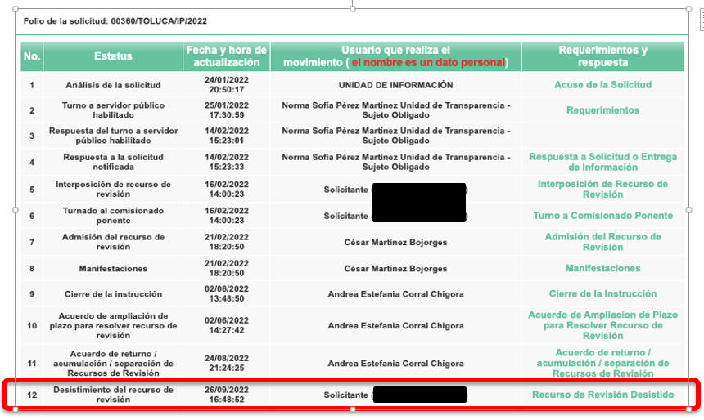
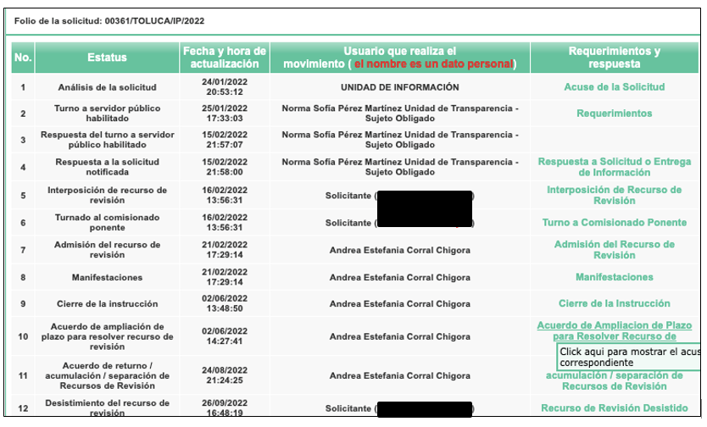

- De las imágenes, se advierte que efectivamente la Recurrente hizo uso de la opción “Desistir” al recurso de revisión en el propio SAIMEX, opción que ÚNICAMENTE puede hacer uso el usuario dueño de la cuenta, previo ingreso de su nombre de usuario y contraseña; así las cosas, cabe resaltar de igual manera que, al seleccionar la opción de desistimiento, aparece al usuario una ventana de alerta con el objeto de que confirme que efectivamente es su deseo desistirse del recurso; luego entonces no es hacedero suponer que fue por error involuntario, lo que se constituye como un desistimiento expreso.

- En ese orden de ideas el articulo 192 fracción I de la Ley de Transparencia y Acceso a la Información Pública del Estado de México y Municipios, establece lo siguiente:

“Artículo 192. El recurso será sobreseído, en todo o en parte, cuando una vez admitido, se actualicen alguno de los siguientes supuestos:
I. El recurrente se desista expresamente del recurso;
(…)”

- Robustece lo anterior la tesis aislada I.15o.T.2 K (10a.), del Décimo Quinto Tribunal Colegiado en Materia de Trabajo del Primer Circuito, misma que se anexa a continuación:
DESISTIMIENTO DEL RECURSO DE REVISIÓN EN AMPARO INDIRECTO. ES INNECESARIO QUE SE RATIFIQUE EL ESCRITO CORRESPONDIENTE, CUANDO SU REQUERIMIENTO SE NOTIFICÓ PERSONALMENTE. “Si el quejoso en un juicio de amparo indirecto interpone recurso de revisión contra la sentencia dictada por el Juez de Distrito y una vez que el asunto se encuentra radicado ante el Tribunal Colegiado de Circuito competente, se desiste de dicho medio de defensa, es innecesario que ratifique el escrito relativo ante el órgano revisor, siempre y cuando el requerimiento en que se solicitó su presencia a efecto de que lo ratifique, se haya notificado personalmente, pues con ello se cumplió el artículo 26, fracción I, inciso d), de la Ley de Amparo; por lo que si no acudió a ratificar el citado escrito, su voluntad de desistir del recurso interpuesto debe seguir prevaleciendo, pues sólo tiene como consecuencia la firmeza de la sentencia impugnada, máxime si se le apercibió con tenerlo por ratificado en caso de no acudir; además, esa circunstancia no soslaya el artículo 63, fracción I, de la citada ley, toda vez que esa disposición se refiere a la hipótesis en que el quejoso se desiste de la demanda de amparo, entendiéndose tal aspecto como el desistimiento de la acción que originó el juicio constitucional, lo cual conduce a decretar el sobreseimiento.”

- Por consiguiente, al existir un desistimiento expreso por parte de la RECURRENTE, este Pleno determina el SOBRESEIMIENTO de los recursos de revisión.

- Por lo anteriormente expuesto, este Órgano Garante emite los siguientes:

R E S O L U T I V O S

PRIMERO. Se SOBRESEEN los recursos de revisión número 00918/INFOEM/IP/RR/2022 y 00919/INFOEM/IP/RR/2022, con fundamento en el articulo 192 fracción I de la Ley de Transparencia y Acceso a la Información Pública del Estado de México y Municipios, por haberse desistido expresamente la RECURRENTE, en términos del Considerando TERCERO de la presente resolución.
SEGUNDO. REMÍTASE a través del Sistema de Acceso a la Información Mexiquense (SAIMEX) la presente resolución al Titular de la Unidad de Transparencia del SUJETO OBLIGADO.
TERCERO. Notifíquese a la RECURRENTE la presente resolución.
CUARTO. Se hace del conocimiento de la RECURRENTE que, de conformidad con lo establecido en el artículo 196 de la Ley de Transparencia y Acceso a la Información Pública del Estado de México y Municipios, en caso de que considere que la resolución le cause algún perjuicio podrá impugnarla vía juicio de amparo en los términos de las leyes aplicables.

ASÍ LO RESUELVE, POR UNANIMIDAD DE VOTOS, EL PLENO DEL INSTITUTO DE TRANSPARENCIA, ACCESO A LA INFORMACIÓN PÚBLICA Y PROTECCIÓN DE DATOS PERSONALES DEL ESTADO DE MÉXICO Y MUNICIPIOS, CONFORMADO POR LOS COMISIONADOS JOSÉ MARTÍNEZ VILCHIS; MARÍA DEL ROSARIO MEJÍA AYALA; SHARON CRISTINA MORALES MARTÍNEZ; LUIS GUSTAVO PARRA NORIEGA Y GUADALUPE RAMÍREZ PEÑA EN LA TRIGÉSIMA SÉPTIMA SESIÓN ORDINARIA CELEBRADA EL DOCE (12) DE OCTUBRE DE DOS MIL VEINTIDÓS, ANTE EL SECRETARIO TÉCNICO DEL PLENO ALEXIS TAPIA RAMÍREZ.

Emitidos por este Instituto y publicados en el Periódico Oficial del Gobierno del Estado de México “Gaceta del Gobierno” en fecha treinta de octubre de dos mil ocho.

